Equipos de alto desempeño en centros de llamadas en Costa Rica: ¿Mito o realidad?

Jazmín Castro Zeledón¹
Universidad Latinoamericana de Ciencia y Tecnología
2021

Resumen
Las empresas donde existen equipos de alto desempeño son en promedio 6 % más efectivas a la hora de retener personal y 5 % más eficientes en aumentar ganancias y reducir riesgos. A pesar de lo anterior, el tema de los equipos de alto desempeño en centros de llamadas en Costa Rica ha sido poco investigado en nuestro país.
El alcance de esta investigación es compilar información sobre la existencia de equipos de alto desempeño en los centros de llamadas en Costa Rica, así como sus características, las ventajas de su conformación y el rol de los líderes en este tipo de equipos. El trabajo examina la pregunta de investigación ¿Se puede crear un equipo de alto desempeño en departamentos de centros de llamadas en Costa Rica? Por lo que se efectúa la investigación con un enfoque cuantitativo y de tipo exploratorio. El tipo de muestra fue probabilista. Al mismo tiempo, se utilizan encuestas para obtener la opinión de 132 trabajadores de un centro de llamadas. Dentro de los principales hallazgos se identifica el conocimiento general existente sobre el tema, los desafíos y retos presentes en el centro de llamadas, así como la falta de confianza hacía los líderes de la organización. Además, se obtiene un panorama claro sobre las buenas prácticas a implementar para crear equipos de alto desempeño en los centros de llamadas. Este proyecto beneficiará a todos aquellos interesados en crear y desarrollar equipos de alto desempeño en centros de llamadas, ya sean líderes o colaboradores.

Palabras clave: Equipos de Alto Desempeño, Centros de Llamadas, Liderazgo, Costa Rica.

Abstract
Companies with high performing teams are, on average, 6 % more effective at employee retention and 5 % more efficient at increasing profit and mitigate risks. Despite the foregoing, the topic of high-performance teams in call centers in Costa Rica has been little investigated in our country.
The scope to this research is to compile information on the existence of high-performance teams in call centers in Costa Rica, as well as their characteristics, the advantages of implementing them and the leader’s role in this type of teams. The research was carried out with a quantitative and exploratory approach. They sample type was probabilistic. Surveys with multiple choice questions were used to obtain the opinion of 132 call center workers. Among the main findings, the general existing knowledge about high-performing teams, the challenges and difficulties present in the call center industry, also the lack of trust that exists towards the leaders of the organization. In addition, best practices to implement in order to create high-performance teams in call centers were identified. This project will benefit all those interested in creating and developing high-performance teams in the call center industry.

Keywords: High-Performance Teams, Call Centers, Leadership, Costa Rica

Introducción

La creación de equipos de alto desempeño es un tema que va en aumento, principalmente en las organizaciones transnacionales, debido a los beneficios que traen a estas, como el aumento en la productividad, la buena gestión comercial y el liderazgo para enfrentar desafíos y salir airosos de estos últimos. Los equipos de alto desempeño son grupos de personas que trabajan para alcanzar las mismas metas y que colaboran, innovan y producen, consistentemente, resultados superiores a los esperados o establecidos.

Como lo indica Wilkinson (2019) “Un estudio realizado en 2013 entre 831 compañías alrededor del mundo reveló que los colaboradores en promedio pasan un 54% de su tiempo trabajando en equipo” (p.1) El estudio revela que los colaboradores utilizan más de la mitad de su tiempo productivo trabajando en equipo, de ahí la importancia de crear equipos con alta sinergia, enfocados en una meta común y con un alto nivel de compromiso con la compañía.

Ante la alta rotación de personal que se presenta en los centros de llamadas, en algunos de ellos llegando alcanzar hasta un 25% para el año fiscal 2021 y la desmotivación presente en los agentes, resulta de especial interés conocer cuáles son las características de los equipos de alto desempeño, y a partir de ahí, generar buenas prácticas y recomendaciones para la creación de dichos equipos en la industria de los centros de llamadas.

Esta investigación surge de la necesidad de estudiar los equipos de alto desempeño en la industria de los centros de llamadas, con el propósito de identificar sus características, así como buenas prácticas y estrategias, con el objetivo de replicarlas en los centros de llamadas a nivel nacional.

La investigación ofrecerá información sobre las características y la importancia de los equipos de alto desempeño. Asimismo, brindará pautas por seguir, útiles para gerentes y líderes de equipo, en lo referente a la implementación de equipos de alto desempeño en los centros de llamadas.

Debido a que no se cuenta con suficiente información sobre los equipos de alto desempeño en la industria de los centros de llamadas en Costa Rica, así como sus características y buenas prácticas, el trabajo de investigación es ventajoso en cuanto a la generación de un mayor conocimiento sobre el tema, especialmente en los líderes de dichos departamentos. Igualmente, la metodología del proyecto traerá a la mesa el conocimiento que poseen, tanto los líderes como los agentes, en cuanto a los equipos de alto desempeño y sus características.

Igualmente, la investigación contribuirá a ampliar los datos sobre los equipos de alto desempeño y sus características a nivel internacional, con el objetivo de compararlas con las características presentes en la industria en Costa Rica.

Con base en lo anterior se genera la siguiente pregunta de investigación: ¿Se puede crear un equipo de alto desempeño en departamentos de centros de llamadas en Costa Rica?

Objetivo general de la investigación
Probar la existencia de equipos de alto rendimiento en centros de llamadas en Costa Rica.

Objetivos específicos de la investigación
- Valorar las características que se encuentran presentes en los equipos de alto desempeño.
- Justificar las ventajas de conformar un equipo de alto desempeño.
- Argumentar cómo influye el liderazgo en la conformación de equipos de alto desempeño.
- Valorar la importancia de crear equipos de alto desempeño en los centros de llamada.
- Descubrir las características de los equipos de alto desempeño en centros de llamadas a nivel internacional.
- Recomendar acciones específicas y buenas prácticas para implementar equipos de alto desempeño en el área de servicio de llamadas.

Forma de alcanzar los objetivos
Para alcanzar los objetivos se realizará una investigación bibliográfica, la cual incluirá artículos de revistas especializadas como Harvard Business Review, revista Forbes y The Oxford Review, así como libros y sitios web con información confiable y fidedigna, como páginas oficiales de empresas que cuentan con equipos de alto desempeño, y sitios web oficiales de liderazgo como The People Mentor. Finalmente, se realizarán entrevistas, tanto a líderes como a agentes, en la industria de los centros de llamadas, con el fin de identificar el nivel de conocimiento que poseen en cuanto a los equipos de alto rendimiento y sus características, así como las buenas prácticas para implementarlos en Costa Rica.

Marco Teórico

Colenso (2012) define los equipos de alto desempeño como:

Equipos donde existe confianza absoluta entre sus integrantes, donde los roles de cada uno están fijados, pero son flexibles al mismo tiempo y les une un compromiso que les conduce a involucrarse hacia el logro del objetivo compartido. En síntesis, los miembros de los equipos de alto desempeño aúnan sus fortalezas en beneficio del grupo y ello se traduce en la obtención de resultados más altos de los previstos (p. 10).

Para Haas y Mortensen (2016):

Lo que importa en las colaboraciones de equipo no son las personalidades, actitudes, o estilos de comportamiento entre los miembros. Sino, lo que el equipo necesita son ciertas condiciones “facilitadoras”. En nuestros estudios hemos encontrado tres condiciones: una dirección competente, una estructura de trabajo fuerte, y un contexto de apoyo. De hecho, en la actualidad dichos requerimientos son más necesarios que nunca (p.3).

Con base en lo anterior y tomando en cuenta que los equipos de alto desempeño necesitan condiciones particulares y específicas para poder existir, a continuación, se presentan las principales características de los equipos de alto desempeño, según Glesson (2019):

- Liderazgo enfocado en el servicio: La organización posee una filosofía de liderazgo en la cual el principal objetivo del líder es servir.
- Visión compartida: Todos los miembros del equipo comparten y apoyan una visión común, la cual todos tratan de alcanzar.
- Orientados en el tiempo: El equipo utiliza el formato SMART (objetivos específicos, mesurables, alcanzables, relevantes y temporales) para alcanzar sus metas.
- Cultura de responsabilidad: La organización no solamente habla sobre la importancia de la responsabilidad a la hora de entregar tareas, sino que también posee estructuras para alinear creencias, acciones y experiencias.
- Comunicación fluida: Todos los colaboradores se esfuerzan por asegurarse que el plan -y su progreso- es claro.
- Salen de su zona de confort: Toman riesgos calculados y constantemente se preguntan: ¿Qué pasaría si…?
- Ecosistema, no jerárquicas: Los equipos de alto desempeño poseen un esquema jerárquico no centralizado con relación a la toma de decisiones y liderazgo.
- Planifican adecuadamente: El equipo posee mecanismos y estándares para la planeación y ejecución de tareas.
- Revisiones: Después de ejecutar acciones importantes, el equipo revisa la calidad de estas para asegurarse que cumple con los estándares deseados.
- Alto nivel de participación: Los miembros se aseguran de que todos los integrantes del equipo estén involucrados en el proyecto.
- Autogestión: El liderazgo en el equipo cambia naturalmente con base en el nivel de experiencia que cada tarea requiera.
- Confianza: La integridad, honestidad y transparencia son parte de las normas de comportamiento esperadas por la organización.
- Principios guía: El equipo opera bajo ciertos principios específicos y bien definidos que funcionan como una guía en cuanto a comportamientos y comunicaciones dentro de la organización.
- Celebran el éxito: Celebran las pequeñas victorias que se presentan en aras de alcanzar la meta común.
- Cultura de aprendizaje: La organización constantemente persigue la excelencia a través del aprendizaje y desarrollo de sus colaboradores (p.2).

Para Maasik y Jogi (2016); “Construir un equipo de alto desempeño no sucede de la noche a la mañana. Requiere compromiso e invertir constantemente en el crecimiento y desarrollo de los colaboradores” (p.9).

Los centros de llamadas y sus indicadores de desempeño
Barbier (2016) define un centro de llamadas como “un lugar donde se realizan o reciben llamadas, además de gestiones de datos y contactos. Hoy en día, pueden ofrecer una gran variedad de servicios, como soporte en vivo, interacción con redes sociales y correo electrónico” (p.1).

De acuerdo con Barbier (2016) los siguientes son los indicadores de desempeño presentes en los centros de llamadas:

Los centros de llamadas poseen modelos matemáticos para optimizar su funcionamiento. Utilizan herramientas de monitoreo para lograr la máxima productividad mientras mantienen la satisfacción del cliente. Sus principales métricas de desempeño son: tiempo promedio de llamadas, calidad promedio de las llamadas, satisfacción con el servicio recibido y apego a los diálogos brindados.
Su oferta de servicio depende directamente y casi que exclusivamente del trabajo humano, por lo que se consideran industrias de capital humano intensivo (p.5).

A continuación, se presenta la Figura 1, en la cual se muestra el tiempo promedio en que los clientes se encuentran en espera antes de que la llamada sea atendida.

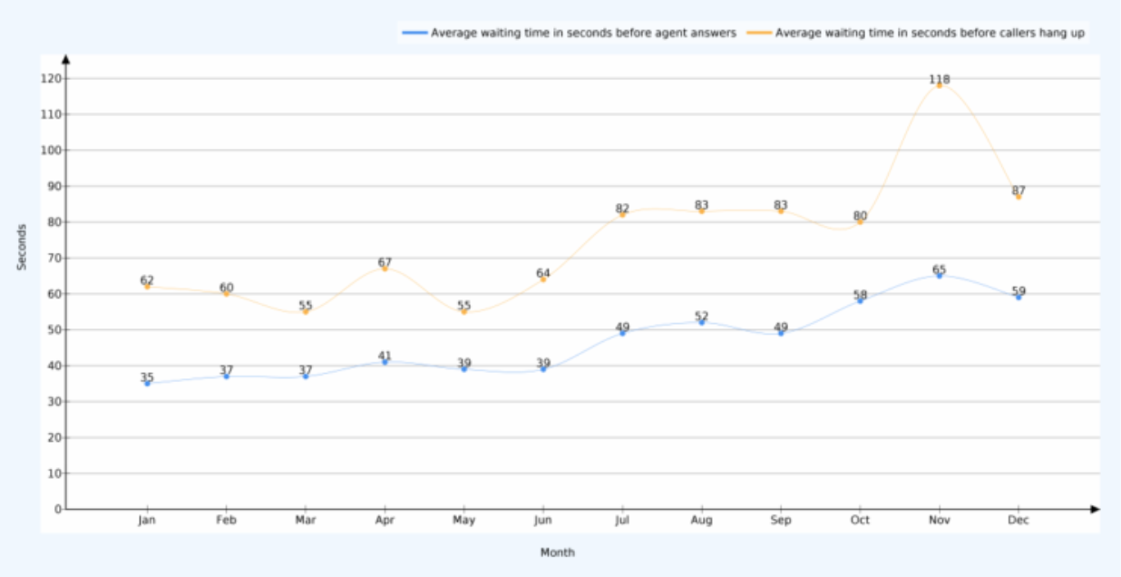
Figura 1
Nota. Adaptado de Reporte de resultados año fiscal 2019, MCE Costa Rica, 2019. Adaptado con permiso del autor.

El liderazgo en los equipos de alto desempeño en la industria de los centros de llamadas

Según Folkman (2016):

Los líderes en los equipos de alto desempeño saben cómo crear energía y entusiasmo en el equipo, saben cómo resolver conflictos y crear un ambiente de cooperación. También crean metas exigentes, se comunican efectiva y frecuentemente y son personas de confianza (p.9).

Calvert (2008) menciona que para crear un equipo de alto desempeño en el área de centros de llamadas los líderes deben:

Asegurar la calidad del servicio al cliente: Para lograrlo se deben ejecutar una serie de acciones, incluyendo: reclutamiento, programas de mentoría y entrenamiento para desarrollar las capacidades de los agentes. Aunado a lo anterior se deben mantener los niveles de servicio esperados por el cliente mientras se fomenta la comunicación interna abierta.
Empoderamiento: Los líderes en los centros de llamadas deben permitir a sus agentes tomar mayores responsabilidades, expandir sus conocimientos, ganar nuevas experiencias y crecer; resultando en un equipo de trabajo más activo, donde los agentes estarán comprometidos al éxito del equipo.
Entrenamiento y capacitaciones: La productividad de los agentes depende de la calidad del líder, por lo tanto, es responsabilidad del mismo monitorear y determinar las áreas de oportunidad de su equipo y con base en eso, brindar constantes y oportunas capacitaciones y entrenamientos. Asimismo, se debe brindar la visión estrategica de la compañía, ayudando a los agentes a tomar decisiones y motivando al personal para alcanzar su máximo potencial.
Comunicación y retroalimentación efectiva: Los líderes en los centros de llamadas deben adaptar el mensaje con base en el agente y la situación específica. Al mismo tiempo el mensaje debe ser simple y efectivo. Finalmente, se debe escuchar activamente antes de hablar (p. 26-38).

Aunado a lo anterior, Read (2005) agrega otra acción que los líderes deben tomar en cuenta para desarrollar equipos de alto desempeño en los centros de llamadas

Programas de incentivos y reconocimientos: Los mismos deben incrementar la calidad y la satisfacción del cliente, deben ser adaptados a la misión del centro de llamadas y deben incluir reconocimientos no monetarios, ya que los agentes tienden a recordar más los regalos que los incentivos monetarios (p.322).

Ventajas de conformar un equipo de alto rendimiento en centros de llamadas

Según Richardson (2019) existen ventajas, tanto para los colaboradores como para las empresas, al crear equipos de alto desempeño:

- “Son más independientes, por lo tanto, no se requiere constante supervisión.
- Son más felices en su rol, por lo tanto, los conflictos son raros.
- Son más productivos” (p.5).

Aunado a lo anterior, otros autores mencionan las ventajas de conformar equipos de alto rendimiento. La corporación USI (2014), una compañía estadounidense de seguros, enfocada en desarrollar equipos de alto desempeño, menciona otras ventajas:

- “Colaboradores más experimentados.
- Flexibilidad.
- Innovación.
- Mejora en el servicio al cliente externo” (p.8).

Importancia de crear equipos de alto rendimiento en centros de llamadas

Feinberg et al. (2005) afirman que “A veces la alta rotación de personal en los centros de llamadas se debe a que los agentes no disfrutan su trabajo, no sienten que se les pague lo suficiente, o simplemente, sienten que este trabajo es simplemente una etapa antes de alcanzar otro tipo de carrera” (p.137).

Para Books (2006) existen muchas ventajas de crear equipos de alto desempeño en los centros de llamadas, siendo las principales:

Los equipos de alto desempeño en los centros de llamadas se dan cuando los miembros del equipo se sienten bien los unos con los otros cuando trabajan. Esto mejora sus niveles de atención al cliente aumentando así la satisfacción de los clientes y creando una mayor lealtad. Y más importante aún, se aumentan las ganancias de la compañía (p.124).

Características de los equipos de alto rendimiento en centros de llamadas

Según McLean-Conner (2006), las características presentes en un equipo de alto desempeño en el área de los centros de llamadas son:

- Liderazgo efectivo: 50 % de la satisfacción laboral está determinado por la relación entre el colaborador y su jefe inmediato. Es importante que los líderes conozcan su rol en la compañía
- Compartir una misión común: La base para crear un equipo alineado y motivado es definir la misión del equipo.
- Comunicación eficaz: Un buen plan de comunicación en los centros de llamadas consta de reuniones de equipo regulares, charlas de equipo y estado de las reuniones de equipo.
- Camaradería: Tener un representante de los trabajadores puede ser muy beneficioso, ya que se convierte en un puente entre los colaboradores y los líderes (p.4).

En resumen, y según McLean-Conner (2006):

Los equipos de alto desempeño en centros de llamadas pueden crearse. Estos equipos comienzan con un liderazgo efectivo que permite crear un ambiente laboral positivo basado en la confianza y el respeto. Los equipos de alto desempeño tienen una misión y objetivos claros, y trabajan juntos para alcanzar dichos objetivos. Los miembros de un equipo de alto rendimiento son buenos comunicadores y agentes de cambio. Implementar estrategias probadas en otros centros de llamadas asegurará que el equipo se convierta en uno de alto desempeño (p.20).

Existen ejemplos de equipos de alto desempeño, los cuales se crearon siguiendo las recomendaciones anteriormente mencionadas. Mc Lean-Conner (2006) destaca:

Después de implementar las estrategias anteriores, en 4 años el equipo de servicio al cliente en el centro de llamadas de Tampa Electric incrementó su encuesta de satisfacción al cliente hasta llegar a ser la #1 en la región. Asimismo, las métricas de desempeño del equipo incrementaron en un 23 %. Finalmente, la satisfacción con la empresa y con los lideres pasó de un 51 % a un 72 % en solamente dos años (p. 235-236).

Metodología de la investigación

Según Arias (2016, p.19) “la metodología de la investigación es el “como” se realizará el estudio para responder al problema planteado. En otras palabras, es el conjunto de procesos a seguir para lograr los objetivos de forma válida, objetiva y precisa.

Enfoque de la investigación

Dado que se buscará comprobar una hipótesis de investigación, así como por la naturaleza de los objetivos trazados, el trabajo será elaborado bajo el planteamiento metodológico del enfoque cuantitativo.

Según Fernández et al. (2014) la investigación cuantitativa posee las siguientes características:

En la aproximación cuantitativa los planteamientos que se van a investigar son específicos y delimitados desde el inicio de un estudio. Además, las hipótesis se establecen antes de recolectar y analizar los datos. La recolección de los datos se fundamenta en la medición y el análisis, en procedimientos estadísticos. En una investigación cuantitativa se pretende generalizar los resultados encontrados en un grupo (muestra) a una colectividad mayor (población) (p.19).

Con respecto al tipo de investigación, al ser un tema poco abordado en Costa Rica, del cual
no existen estudios formales, la investigación se desarrollará bajo el alcance exploratorio, con el fin de traer una nueva perspectiva en la forma de administrar los centros de llamadas al crear equipos de alto desempeño.

Fernández et al. (2014, p. 91) mencionan: “los estudios exploratorios se emplean cuando el objetivo consiste en examinar un tema poco estudiado o novedoso”.

Población, muestra y tipo de muestreo

Según Fernández et al. (2014, p.174) “La población o universo son el conjunto de todos los casos que concuerdan con determinadas especificaciones”.

La población de estudio estará conformada por los 200 colaboradores que laboran en el departamento de MCE, en la empresa Experian Services Costa Rica, quienes ejercen funciones solamente en el área de centro de llamadas.
La muestra es definida por Fernández et al. (2014, p.175) “La muestra es un subconjunto de elementos que pertenecen a ese conjunto definido en sus características al que llamamos población”.

En este trabajo se utilizará el método de muestreo probabilístico, en el cual, según Fernández et al., (2014, p.175) “todos los elementos de la población tienen la misma posibilidad de ser escogidos para la muestra”.
Para seleccionar el tamaño de la muestra se seguirá el modelo recomendado por Fernández et al., (2014, p.185) “utilizando el software STATS® con un error máximo de 5 %, un nivel de confianza de 95 % y un porcentaje estimado de 50 % para la muestra”. De esta manera se obtiene una muestra recomendada de 132 colaboradores.
Finalmente, con respecto al tipo de muestreo, utilizando como marco muestral una lista de colaboradores existente llamada “roster”, se procederá a utilizar el método de la tómbola, el cual, según Fernández et al. (2014) consiste en:
Numerar todos los elementos muestrales de la población, del uno al número N. Después se hacen fichas o papeles, uno por cada elemento, se revuelven en una caja y se van sacando n número de fichas, según el tamaño de la muestra. Los números elegidos al azar conformarán la muestra (p.183).
Con base en lo anterior, se procederá a enumerar del 1 al 200 cada uno de los colaboradores que laboran en el departamento de MCE, en la empresa Experian Services Costa Rica en el área del centro de llamadas. Posteriormente, se utilizará la herramienta virtual de uso libre http://www.generarnumerosaleatorios.com/ para seleccionar las personas que participarán en la investigación. En el Anexo 1 se muestran los números seleccionados.

Instrumento de recolección de datos

Del enfoque cuantitativo se tomará la técnica de encuesta con opción múltiple de selección, la cual se enviará por correo a las personas previamente seleccionadas al azar, con el fin de probar la existencia de los equipos de alto desempeño en los centros de llamadas en Costa Rica, así como el conocimiento general sobre el tema que existe entre los líderes y los agentes en la empresa Experian Costa Rica. El modelo de entrevista por utilizar se encuentra en el Anexo 2.

Definición de la hipótesis

Fernández et al. (2014, p.104) define la hipótesis como: “guías de una investigación o estudio e indican lo que tratamos de probar y se definen como explicaciones tentativas del fenómeno investigado”.

Como el alcance de la investigación es exploratorio, no se generará hipótesis.

Análisis de resultados

Las encuestas se realizaron mediante la plataforma Survey Monkey (https://es.surveymonkey.com/), donde estuvo activa por 10 días. La encuesta se distribuyó a través de la intranet empresarial y por el sistema de mensajería interna Jabber. Los participantes seleccionados se muestran en los Anexos 1 y 2. Se utilizaron preguntas mixtas, donde los encuestados podían seleccionar la opción que consideraban más apropiada. El tiempo promedio de respuesta y el índice de encuestas completadas se pueden observar en el Anexo 2. Todas las preguntas, con sus resultados, se encuentran en el Anexo 5.

De los encuestados, un 55 % no conoce la definición de equipos de alto desempeño. Con respecto a la frecuencia con la cual asisten a entrenamientos y capacitaciones, la mayoría indica que asisten una vez al año (ver Figuras 2 y 3).

Figura 2
Definición de equipos de alto desempeño
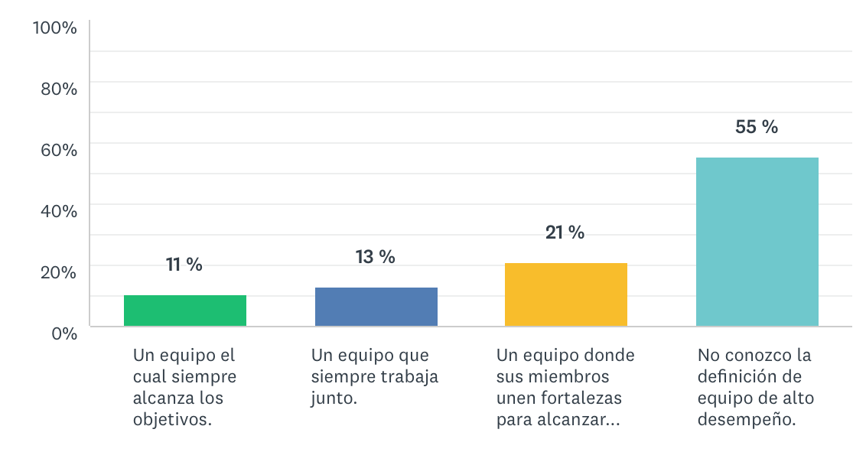

Nota: Elaboración propia basada en los datos de la encuesta realizada.

Figura 3
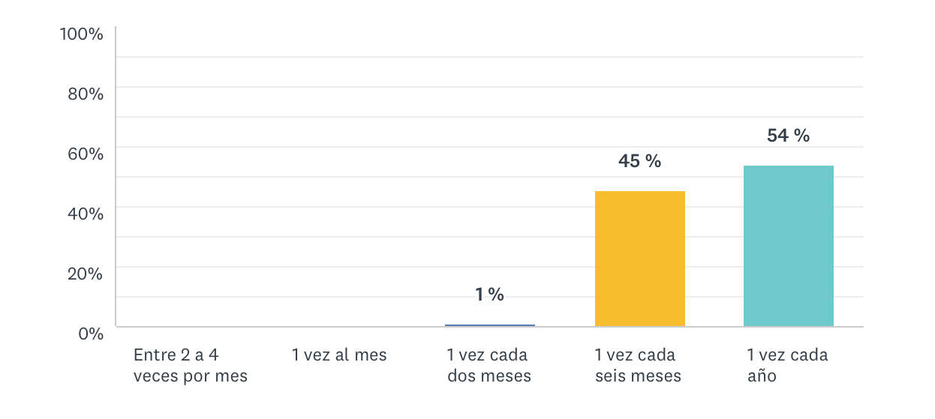
Frecuencia en entrenamientos y capacitaciones

Nota: Elaboración propia basada en los datos de la encuesta realizada.

Se les preguntó si conocen la misión establecida en su departamento de trabajo. De los encuestados, el 80 % la desconoce (ver figura 4).

Figura 4
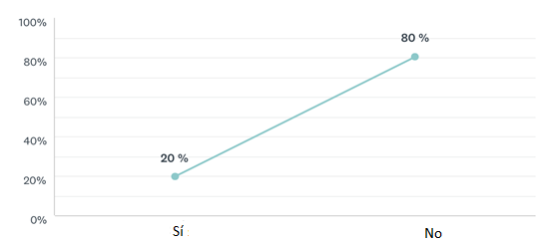
Conocimiento sobre la misión MCE Costa Rica

Nota: Elaboración propia basada en los datos de la encuesta realizada.

De acuerdo con la Figura 5, sobre el conocimiento de los objetivos de desempeño, el 39 % de los encuestados los conocen.

Figura 5
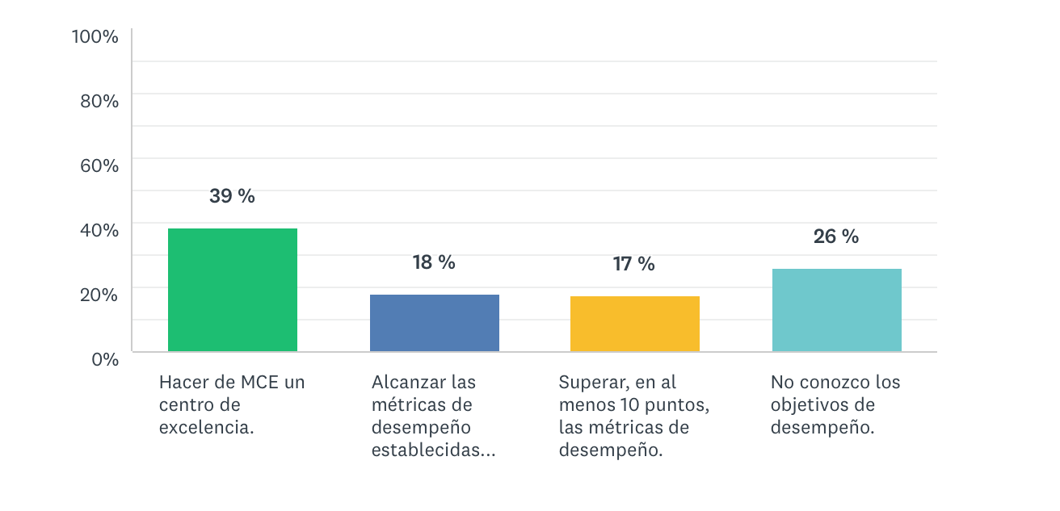
Conocimiento sobre los objetivos de desempeño establecidos para el 2021

Nota: Elaboración propia basada en los datos de la encuesta realizada.

Un 52 % de los encuestados considera que la empresa no les permite ni facilita la toma de riesgos calculados (ver Figura 6).

En la Figura 7 se observa que un 72 % de los entrevistados considera que es directamente responsable por la calidad de los procesos que ejecuta.

Figura 6
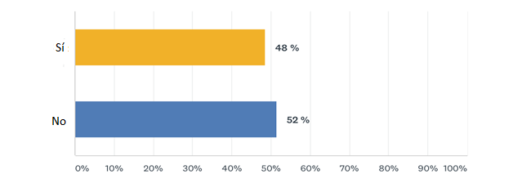
Facilidad para tomar riesgos calculados

Nota: Elaboración propia basada en los datos de la encuesta realizada.

Figura 7
Sentido de responsabilidad sobre la calidad de los procesos que ejecuta
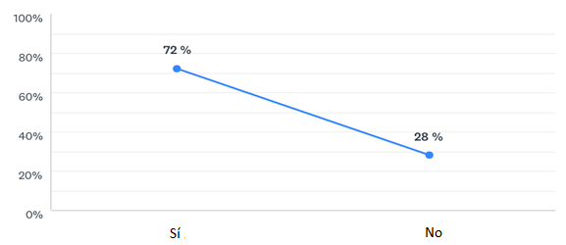

Nota: Elaboración propia basada en los datos de la encuesta realizada.

La mayoría de los encuestados considera que la retroalimentación que recibe es deficiente, ausente, o solamente enfocada en mejorar su desempeño (ver Figura 8).

Figura 8
Percepción general cuando recibe retroalimentación de su jefe directo.
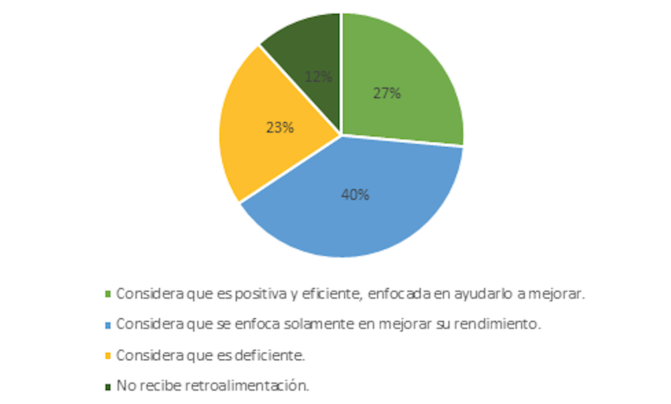

Nota: Elaboración propia basada en los datos de la encuesta realizada.

El 75 % de los encuestados considera que la comunicación en la organización no es fluida ni eficiente. Al mismo tiempo, el 78 % menciona que en la empresa sus líderes se encuentran organizados en una jerarquía definida (ver Figuras 9 y 10).

Figura 9
Apreciación sobre fluidez y eficiencia de la comunicación en la organización
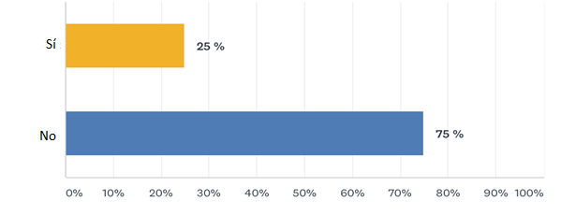

Nota: Elaboración propia basada en los datos de la encuesta realizada.

Figura 10
Organización jerárquica definida de los líderes en la organización
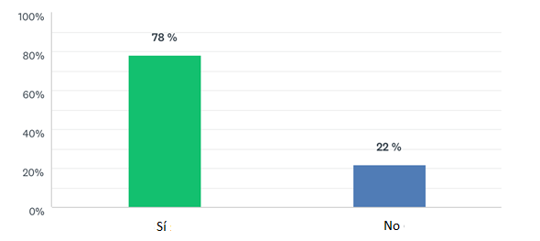

Nota: Elaboración propia basada en los datos de la encuesta realizada.

El 78 % de los encuestados indica que no confía en sus líderes. También, al preguntar sobre si se ha implementado un sistema de premiaciones y reconocimientos en la organización, un 53 % indica que no se ha implementado, o no de manera sostenida (ver Figuras 11 y 12).

Figura 11
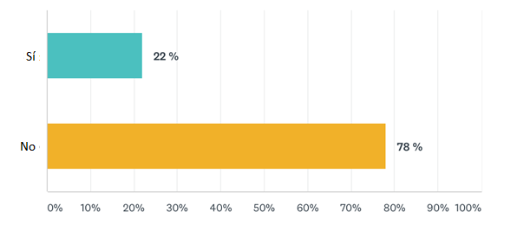
Existencia de un grado de confianza en los líderes de la organización

Nota: Elaboración propia basada en los datos de la encuesta realizada.

Figura 12
Implementación y consistencia a través del tiempo de sistemas de premiaciones y reconocimientos
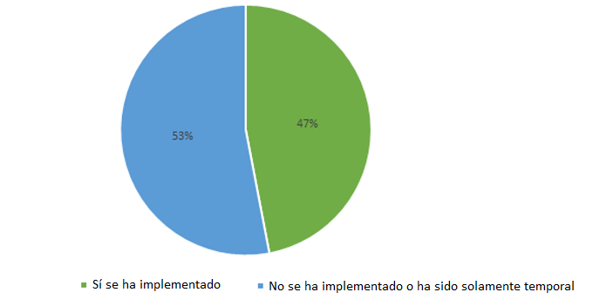

Nota: Elaboración propia basada en los datos de la encuesta realizada.

Con base en la Figura 13, al preguntar sobre el nivel de satisfacción general con las tareas que ejecutan, el 73 % de los entrevistados indica que le gustaría obtener más responsabilidades y conocimientos.

Figura 13
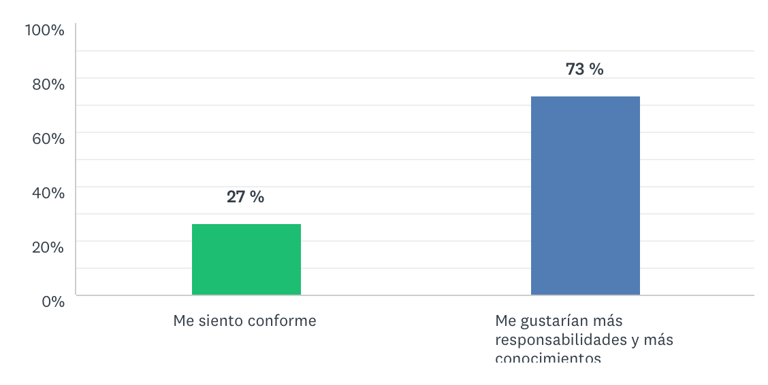
Nivel de satisfacción general con las tareas que ejecuta

Nota: Elaboración propia basada en los datos de la encuesta realizada.

Discusión de los resultados

A través de la investigación realizada, junto con la información obtenida por medio de las encuestas, se prueba que no existen equipos de alto desempeño en el departamento de MCE Costa Rica. La encuesta fue realizada únicamente en el departamento de MCE Costa Rica, lo cual limita su alcance, por lo tanto, los hallazgos prueban exclusivamente la situación en dicho centro de llamadas. Como consecuencia, no se puede probar la ausencia de equipos de alto desempeño en el resto de los centros de llamadas en Costa Rica. Glesson (2019) menciona que una de las principales características presentes en un equipo de alto desempeño es la comunicación fluida, sin embargo, el 75 % de los encuestados manifiesta que en su organización la comunicación no es fluida ni eficiente. Los encuestados canalizan esa falta de comunicación en su nivel de confianza hacía los líderes, ya que solamente el 22 % de los encuestados confía en los líderes de la organización. También, existe un nivel de disconformidad y ansias de obtener nuevas responsabilidades y conocimientos entre los entrevistados, lo cual es contrario a las características de un equipo de alto desempeño, donde según Glesson (2019), la organización incentiva a sus miembros a salir de la zona de confort y seguir expandiendo sus capacidades. A su vez, este deseo por obtener nuevos conocimientos y responsabilidad es una oportunidad potencial para el departamento, creando y facilitando un ambiente idóneo para implementar nuevos proyectos y entrenamientos entre los asociados.

Según McLean-Conner (2006) los equipos de alto desempeño en los centros de llamadas tienen una misión y objetivos claros y trabajan juntos para alcanzar dichos objetivos. Sin embargo, en el caso de MCE, solamente el 39 % de los encuestados conoce los objetivos establecidos por la organización para el año fiscal 2021. En esa misma línea, y según Glesson (2019) en un equipo de alto desempeño todos los miembros del equipo comparten y apoyan una visión y misión común, la cual todos tratan de alcanzar. Al indagar en los encuestados sobre el tema, solamente un 20 % de los encuestados conoce la misión establecida en MCE Costa Rica para el año fiscal en curso.

Los miembros de equipos de alto desempeño se caracterizan por salir de su zona constantemente, tomando riesgos calculados, los cuales son fomentados y respaldados por la organización, así lo indica Glesson (2019). Al preguntar sobre la facilidad y respaldo que existe en MCE Costa Rica para tomar riesgos calculados, el 52 % de los encuestados indica que no es un práctica común ni facilitada por la organización.

Otra característica importante que se encuentra presente en los equipos de alto desempeño en los centros de llamadas es según Read (2005), el establecimiento de sistemas de premiaciones y reconocimientos, los cuales deben implementarse y sostenerse a traves del tiempo. Además de que estos deben incrementar la calidad y la satisfaccion del cliente, deben ser adaptados a la misión del centro de llamadas y deben incluir reconocimientos no monetarios. De los encuestados, el 53 % indica que en MCE no se ha implementado ningún tipo de sistema de premiaciones o reconocimientos, o en caso de haberse hecho, se dio solamente por periodos cortos de tiempo, lo cual no generó el nivel de resultados deseado y manifestado en la literatura.

Para Calvert (2008), la retroalimentación efectiva y simple es un factor elemental que debe estar presente en los equipos de alto desempeño en los centros de llamadas, el cual, para lograr su efectividad, debe tener un mensaje adaptado con base en el agente y la situación especifica. Al indagar sobre el tema, los encuestados indican que la retroalimentación que reciben por parte de su líder directo se enfoca solamente en mejorar su desempeño, siendo, en algunos casos, deficiente o inexistente. Sin embargo, el 40 % indica que es positiva y enfocada en mejorar sus habilidades. Esta situación deja un área de oportunidad en el departamento de MCE para lograr una mejora en la manera como se canaliza el mensaje entre la población.

En área de entrenamientos y capacitaciones, los encuestados mencionan que asisten entre una vez cada seis meses a un año a este tipo reuniones. Esto es un área de mejora para MCE Costa Rica, ya que como lo indica la compañía USI (2014), tener un personal experimentado y en constante capacitación es un factor relevante a la hora de crear equipos de alto desempeño.

Según Glesson (2019) en los equipos de alto desempeño existen ecosistemas y no jerarquías, donde existe un esquema jerárquico no centralizado en relación con la toma de decisiones y liderazgo. Lo contrario sucede en MCE Costa Rica, donde el 78 % de los encuestados reconoce que en su organización existe una jerarquía establecida y bien definida.

Con respecto al conocimiento general existente sobre los equipos de alto desempeño, según Colenso (2012), un equipo de alto desempeño es aquel en el cual los miembros aúnan sus fortalezas en beneficio del grupo y ello se traduce en la obtención de resultados más altos de los previstos. Dicho concepto no es familiar para la mayoría de los encuestados, ya que el 51 % indica no saber lo que es un equipo de alto desempeño.

Un aspecto por destacar es el sentido de responsabilidad que existe entre los encuestados sobre la calidad de los procesos que ejecutan, ya que un 72 % se siente directamente responsable por los procesos y por la calidad con la que los realiza. Según Glesson (2019) la cultura de responsabilidad, en donde la organización constantemente persigue la excelencia a través del aprendizaje y desarrollo de sus colaboradores, dándoles un sentido de responsabilidad, proactividad y compromiso, es un factor elemental presente en los equipos de alto desempeño. Los datos obtenidos en este aspecto marcan un comienzo para una potencial implementación de medidas a fin de fomentar la creación de equipos de alto desempeño en MCE Costa Rica.

Conclusiones y recomendaciones

Una vez realizada la investigación de la literatura y después de llevar a cabo las encuestas respectivas, se concluye que en el centro de llamadas de MCE Costa Rica, no existen equipos de alto desempeño.

Se determinaron los siguientes hallazgos

- La comunicación puede ser más efectiva.
- Los colaboradores tienen un nivel de confianza bajo en sus líderes.
- A la mayoría de los agentes les gustaría tener más responsabilidades, oportunidades de desarrollo y crecimiento en su centro de trabajo.
- La jerarquía existente es cerrada y definida.
- La toma de riesgos calculados no es una práctica fomentada en el departamento.
- El término y definición de equipos de alto desempeño no es familiar entre los colaboradores.
- Existe una cultura de responsabilidad entre los empleados. Hay un sentido de responsabilidad y compromiso en la población, la cual sabe que su desempeño tiene un impacto directo sobre la calidad de los procesos que ejecuta.
- Los entrenamientos y capacitaciones en el departamento ocurren esporádicamente, entre cada 6 meses a 1 año.
- La misión corporativa y los objetivos de desempeño para el año fiscal 2021 no son conocidos por toda la población.

En la revisión bibliográfica se profundizó en las características presentes en los equipos de alto desempeño, las cuales, según Glesson (2019) son:

- Liderazgo enfocado en el servicio
- Visión compartida
- Orientados en el tiempo
- Cultura de responsabilidad
- Comunicación fluida
- Salen de su zona de confort
- Ecosistema, no jerárquicas
- Planifican adecuadamente
- Revisiones
- Alto nivel de participación
- Autogestión
- Confianza
- Principios guía
- Celebran el éxito
- Cultura de aprendizaje (p.2)

Con base en esta información y en los resultados obtenidos en las encuestas, se recomiendan las siguientes acciones para crear y desarrollar equipos de alto desempeño en los centros de llamadas en Costa Rica.

- Crear un plan de comunicaciones, avalado por un profesional en comunicación y adaptado a las necesidades y a la cultura organizacional del centro de llamadas, donde se indique la frecuencia y el medio y método adecuados para transmitir mensajes.
- Organizar espacios y reuniones periódicas, donde agentes y líderes puedan comunicarse con la alta gerencia y expresar sus ideas, dificultades y sugerencias para mejorar su desempeño. Esto con el objetivo de aumentar la confianza en los líderes.
- Implementar un sistema de premiaciones y reconocimientos, que incluya recompensas de tipo monetario y no monetario. Este sistema deberá ser sostenido a través del tiempo, premiando el buen desempeño y mostrando apreciación por los colaboradores y el trabajo que hacen.
- Documentar, en la intranet de la empresa, la misión del departamento y los objetivos de rendimiento planteados para el año fiscal en curso. Asimismo, también se recomienda crear una reunión global donde se expliquen a toda la población.
- Promover entre los miembros del equipo la toma de riesgos calculados, explicando la definición en el contexto de la organización, favoreciendo al mismo tiempo la independencia, la autonomía y generando los nuevos retos y responsabilidades que los encuestados buscan.
- Fortalecer las habilidades blandas como comunicación, coaching, liderazgo y retroalimentación asertiva entre los líderes.
- Plantear la creación de un organigrama horizontal, donde los roles jerárquicos no sean tan marcados.
- Ofrecer acceso a los principios y documentos que rigen las funciones de los colaboradores en el centro de llamadas.
- Desarrollar la cultura del aprendizaje en el centro de llamadas, permitiendo un constante aprendizaje de nuevas habilidades.
- Incrementar la cantidad y frecuencia de entrenamientos y capacitaciones, abarcando temas de interés para la población.

Como se muestra en la investigación, existen grandes áreas de oportunidad y mucho camino por recorrer para crear equipos de alto desempeño en los centros de llamadas, sin embargo, es altamente recomendable la creación de este tipo de equipos en esta línea de negocios, debido a los beneficios que brindan a la empresa como una mejora en la productividad, el aumento en la satisfacción del cliente, así como mayor lealtad y compromiso de los colaboradores con la compañía.

Referencias bibliográficas

Barbier, L. (2016, 18 de noviembre). Contact Center vs. Call Center: What Is the Difference? Aircall https://aircall.io/blog/call-center/contact-center-vs-call-center/

Books, E. (2006). Effective call center training: soft skills. Editorial Excel.

Calvert, T. (2008). Call Center Leadership: Mastering the Big 5; a Leadership Guide for Supervisors, Managers, and Site Directors. Editorial MTB5

Colenso, M. (2012). High performing teams in brief. Editorial Butterworth-Heinemann.

Feinberg, R., de Ruyter, K., Bennington, L. (2005). Cases in call center management. Editorial Purdue University Press.

Folkman, J. (2016, 13 de Abril). 5 ways to build a High-Performance team. Revista Forbes https://www.forbes.com/sites/joefolkman/2016/04/13/are-you-on-the-team-from-hell-5-ways-to-create-a-high-performance-team/?sh=68412e607ee2

Gleeson, B. (2019, 14 de marzo). 15 Characteristics of high performing teams. Revista Forbes https://www.forbes.com/sites/brentgleeson/2019/03/14/15-characteristics-of-high-performance-teams/?sh=52d4d6e66ae0

Haas, M. y Mortensen, M. (2016, 15 de junio). The secrets of great teamwork. Harvard Business Review https://hbr.org/2016/06/the-secrets-of-great-teamwork

Maasik, A., Ott, J. (2016). Leader’s guide: Building High-Performing Teams. Editorial Weekdone.

McLean-Conner, P. (2006). Customer service: utility style. Editorial Penwell.

Read, B. (2005). Designing the best call center for your business. Editorial CRS Press.

Richardson, N. (2019, 6 de Abril). What are the benefits of a high performing team. The people mentor https://thepeoplementor.co.uk/2019/04/06/what-are-the-benefits-of-a-high-performing-team/

USI. (2014, 30 de enero). The importance of effective teams. USI Insurance Services sitio web https://mnwi.usi.com/Resources/Resource-Library/Resource-Library-Article/ArtMID/666/ArticleID/59/The-importance-of-effective-teams

Wilkinson, D. (2019, 25 de febrero). High performance teams: What the research says. The Oxford review https://www.oxford-review.com/downloads/high-performance-teams-special-report/

Anexo 1. Lista con los números seleccionados para la entrevista
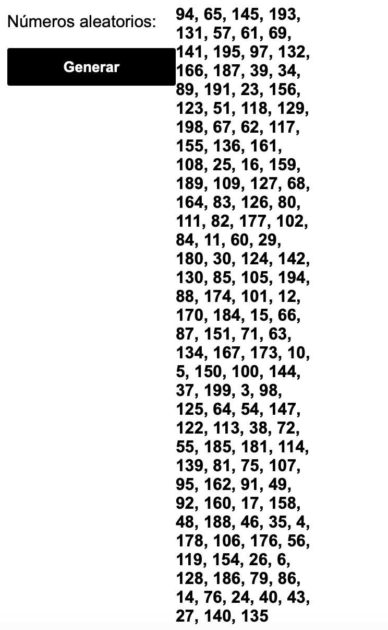

Nota. Adaptado de números aleatorios.org. Herramienta de uso libre.

Anexo 2. Percepciones y tendencias de datos
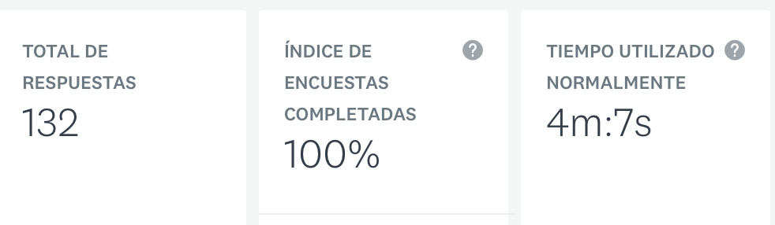

Nota. Adaptado de es.surveymonkey.com Adaptado con permiso del autor (funcionalidad de pago).

Anexo 3. Modelo de entrevista
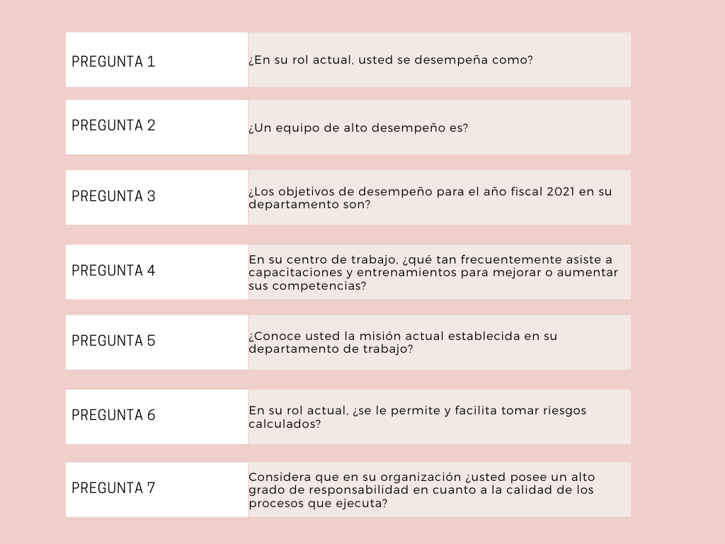

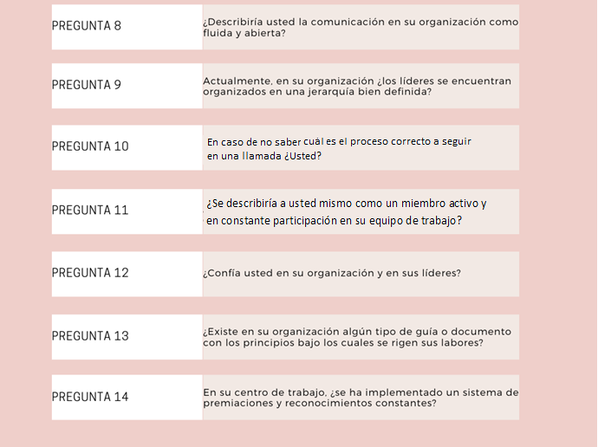

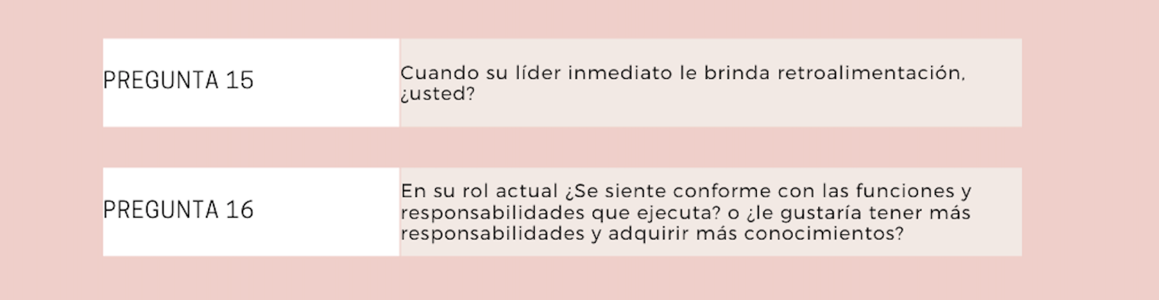

Fuente: Elaboración propia.

Anexo 4. Lista de personas que respondieron la entrevista

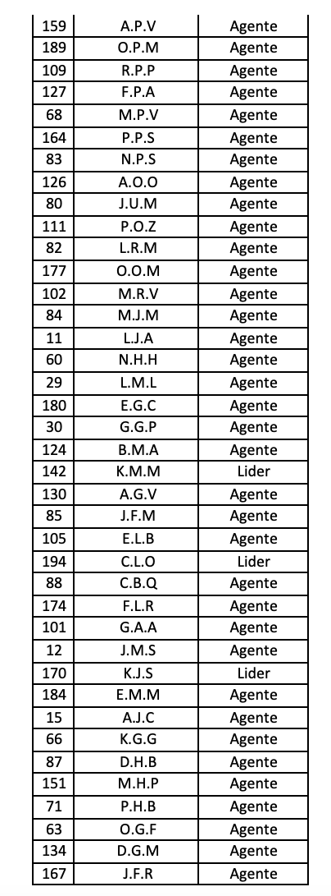
Nº | Iniciales | Puesto
94 | O.Z.R | Agente
65 | Y.W.A | Agente
145 | R.V.C | Agente
193 | L.V.S | Agente
131 | J.T.R | Lider
57 | O.S.A | Agente
61 | A.V.O | Agente
69 | M.S.R | Agente
141 | K.V.S | Lider
195 | F.V.D | Agente
97 | M.U.V | Agente
132 | K.U.B | Lider
166 | M.U.Q | Agente
187 | M.R.T | Agente
39 | S.O.C | Agente
34 | A.V.O | Agente
89 | A.N.D | Agente
191 | J.M.A | Agente
23 | C.M.R | Agente
156 | K.S.B | Agente
123 | M.S.S | Lider
51 | A.M.T | Agente
118 | S.R.S | Agente
129 | M.R.M | Agente
198 | J.H.M | Agente
67 | L.C.C | Agente
62 | C.C.P | Agente
117 | Y.R.A | Agente
155 | B.V.V | Agente
136 | G.V.G | Agente
161 | D.V.V | Agente
108 | K.R.E | Agente
25 | M.R.A | Agente
16 | A.P.Z | Agente
173 | S.G.D | Agente
10 | R.G.B | Agente
5 | C.D.L | Agente
150 | A.G.P | Agente
100 | M.C.V | Agente
144 | S.G.M | Agente
37 | L.G.A | Agente
199 | S.B.C | Agente
3 | S.A.A | Agente
98 | M.M.P | Agente
125 | A.E.R | Agente
64 | E.C.M | Agente
54 | G.F.R | Agente
147 | J.S.F | Lider
122 | S.R.R | Agente
113 | O.E.E | Lider
38 | S.D.D | Agente
72 | A.R.H | Agente
55 | C.R.B | Agente
185 | D.D.G | Agente
181 | S.R.G | Agente
114 | A.O.V | Agente
139 | A.L.M | Agente
81 | A.J.T | Agente
75 | M.J.P | Agente
107 | M.C.G | Agente
95 | C.C.N | Agente
162 | A.C.Q | Agente
91 | A.C.V | Agente
49 | S.C.G | Agente
92 | D.C.M | Agente
160 | R.F.Q | Lider
17 | L.C.O | Agente
158 | H.B.G | Agente
48 | J.A.Q | Agente
188 | M.B.R | Agente
46 | R.B.Q | Agente
35 | J.B.C | Agente
4 | S.B.H | Agente
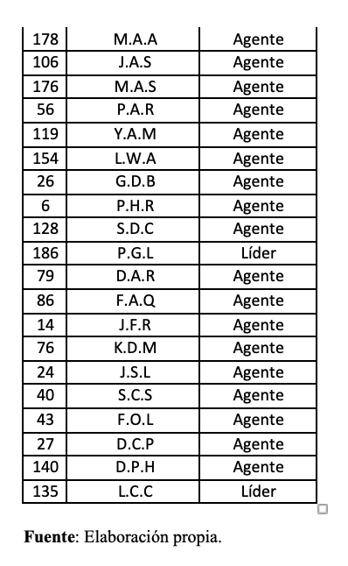

Anexo 5. Preguntas de la entrevista con su correspondiente gráfico

P1. En su rol actual ¿usted se desempeña como?
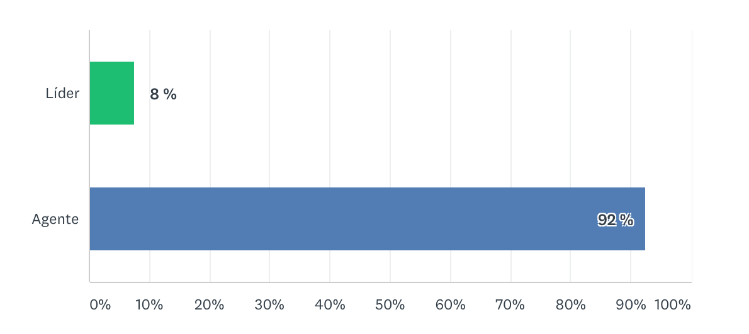

Fuente: Elaboración propia.

P2. ¿ Un equipo de alto desempeño es?

Fuente: Elaboración propia.

P3. ¿ Los objetivos de desempeño para el año fiscal 2021 en su departamento son?

Fuente: Elaboración propia.

P4. En su centro de trabajo, ¿qué tan frecuentemente asiste a capacitaciones y entrenamientos para mejorar o aumentar sus competencias?

Fuente: Elaboración propia.

P5. ¿Conoce usted la misión actual establecida en su departamento de trabajo?

Fuente: Elaboración propia.

P6. En su rol actual, ¿se le permite y facilita tomar riesgos calculados?

Fuente: Elaboración propia.

P7. Considera que en su organización ¿usted posee un alto grado de responsabilidad en cuanto a la calidad de los procesos que ejecuta?

Fuente: Elaboración propia.

P8. ¿Describiría usted la comunicación en su organización como fluida y abierta?

Fuente: Elaboración propia.

P9. Actualmente, en su organización ¿los líderes se encuentran organizados en una jerarquía bien definida?

Fuente: Elaboración propia.

P10. En caso de no saber cuál es el proceso correcto a seguir en una llamada, ¿usted primeramente?
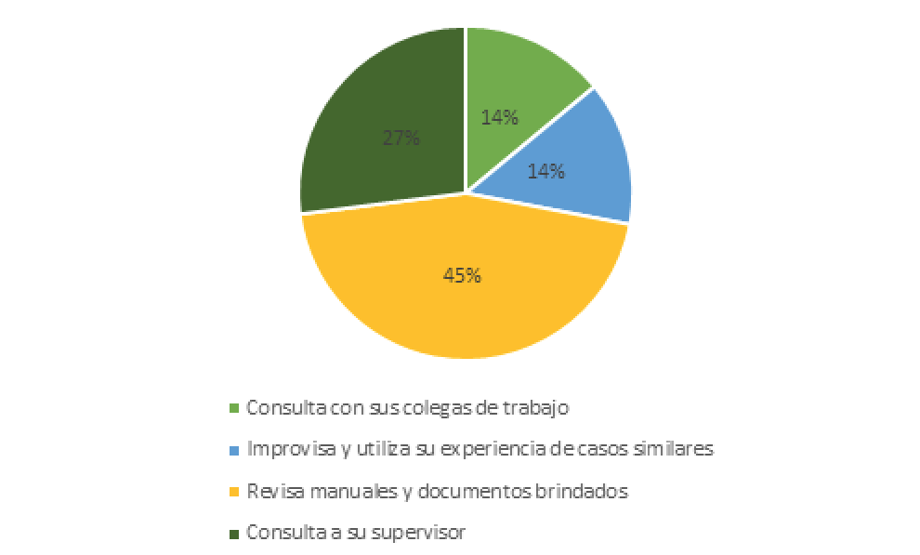

Fuente: Elaboración propia.

P11. ¿Sé describiría a usted mismo como un miembro activo y en constante participación en su equipo de trabajo?
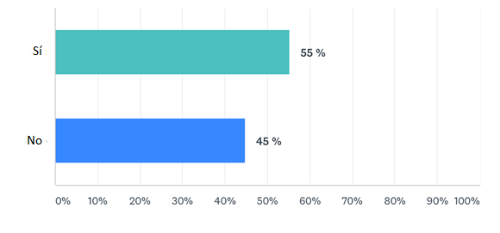

Fuente: Elaboración propia.

P12. ¿Confía usted en su organización y en sus líderes?

Fuente: Elaboración propia.

P13. ¿Existe en su organización algún tipo de guía o documento con los principios bajo los cuales se rigen sus labores?

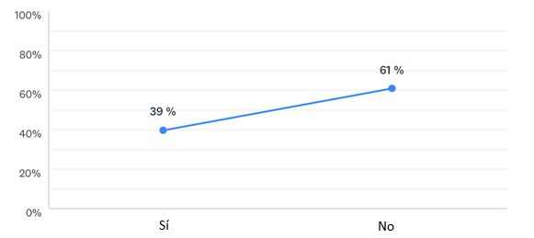

Fuente: Elaboración propia.

P14. En su centro de trabajo, ¿se ha implementado un sistema de premiaciones y reconocimientos constantes?

Fuente: Elaboración propia.

P15. Cuando su líder inmediato le brinda una retroalimentación, ¿usted?

Fuente: Elaboración propia.

P16. En su rol actual ¿Se siente conforme con las funciones y responsabilidades que ejecuta?

Fuente: Elaboración propia.

